Министерство образования и науки Российской Федерации Федеральное государственное автономное образовательное учреждение высшего образования
«Уральский федеральный университет имени первого Президента России Б.Н. Ельцина» (УрФУ)

ОТЧЕТ
о проектной работе
по теме: гайд по прохождению factorio
по дисциплине: Проектный практикум

Команда: VISH

Екатеринбург
2022

СОДЕРЖАНИЕ

Введение 3
Команда 5
Целевая аудитрия 6
Календарный план проекта 10
Определение проблемы 12
Подходы к решению проблемы 13
Анализ аналогов 15
Требования к продукту и к MVP 16
Стек для разработки 20
Прототипирование 21
Разработка системы 24
Заключение 25
Список литературы 27

ВВЕДЕНИЕ
Компьютеризация нашей жизни уже стала непреложным фактом. В современном мире люди постоянно взаимодействуют с компьютером в повседневной жизни. Человечество погружается в компьютерные сети, с каждым днём всё больше и больше людей включает в структуру своих увлечений компьютерные игры, которые могут быть не только интересны, но и полезны.
Factorio - это игра-симулятор строительства и управления, ориентированная на сбор ресурсов со стратегией в реальном времени и элементами выживания, а также влияниями модов BuildCraft и IndustrialCraft для видеоигры Minecraft.
Игрок выживает, находя и собирая ресурсы для создания различных инструментов и машин, которые, в свою очередь, создают более продвинутые материалы, которые позволяют переходить к более сложным технологиям и машинам. Игра прогрессирует по мере того, как игрок продолжает создавать и управлять своей автоматизированной системой в заводском стиле, которая автоматизирует добычу, транспортировку, обработку и сборку ресурсов и продуктов. Игроки исследуют передовые технологии, которые позволяют им создавать новые структуры, предметы и обновления, начиная с базовой автоматизации и в итоге приводя к переработке нефти, роботам и экзоскелетам с электроприводом.
В игре есть система чертежей, которая позволяет игрокам создавать многоразовые чертежи для заводских деталей. Чертежи состоят из базовой линии для строительства, позволяющей копировать заводские системы или целые заводы и последующее строительство.
Игра формально «выигрывается» запуском ракеты, хотя выбор игнорировать эту цель и вместо этого продолжать строительство фабрики возможен, так как Factorio - это игра с открытым миром. Строительство ракеты требует огромного количества ресурсов, мотивируя игрока создать большую, эффективную фабрику для достижения этой цели.
Целью данной работы является создание видео-гайда, включающего в себя подробную информацию и подсказки, а также разъяснения проблемных моментов в прохождении игры factorio.
Исходя из поставленной цели, в работе определены следующие задачи:
- Выявить проблемы, возникающие в результате прохождения игры.
- Проанализировать существующие интернет-ресурсы с подсказками для прохождения factorio.
- Пройти factorio, запустить ракету и разработать видео-гайд по игре.

КОМАНДА

Геймер: Иван Артемьев
Монтажер (тимлид): Данил Замотохин
Дизайнер: Максимова Вероника

ЦЕЛЕВАЯ АУДИТОРИЯ

Для определения целевой аудитории мы использовали методику 5W Марка Шеррингтона. Это наиболее распространенный способ определения целевой аудитории и психологических характеристик, которыми обладают потенциальные потребители. Сегментация рынка проводится по 5 вопросам:

Что?
Это сегментация по типу товара: что мы предлагаем потребительской группе? Какой товар?
Мы предлагаем видео-прохождение factorio, позволяющее разобраться с механиками игры.

Кто?
Это сегментация по типу потребителя: кто приобретает товар?
Видео-гайд будет интересен людям, которым важно и интересно узнать о принципах систематизации и оптимизации производства в игре factorio, которые можно спроецировать на реальную жизнь. Также видео-прохождение будет полезно новичкам, которые не смогли разобраться с механиками игры.
Почему?
Это сегментация по типу мотивации к совершению покупки и потребления: какова потребность или мотивация клиента? Какую проблему решает товар?
Некоторые игроки не могут разобраться с основными принципами игры, ведь в игре доступно огромное количество механик. В итоге не завершают прохождение и не могут запустить игру. А принципы систематизации и оптимизации производства в игре factorion полезны, так как их можно спроецировать на реальную жизнь.

Когда?
Это сегментация по ситуации, в которой приобретается продукт: когда потребители хотят приобрести товар?
Нашим видео-гайдом потребитель захочет воспользоваться непосредственно во время прохождения игры, когда столкнётся с трудностями и непониманием, что делать дальше. Наш продукт упростит прохождение игры.
Где?
Это сегментация по месту покупок: в каком месте происходит принятие решения о покупке и сама покупка? — имеются в виду точки контакта с клиентом, где можно повлиять на решение.
Потребители в большинстве случаев используют телефон, планшет, компьютер для просмотра видеороликов. Наш продукт выгружен на одну из самых популярных платформ YouTube, поэтому любой пользователь может посмотреть наше прохождение игры.

КАЛЕНДАРНЫЙ ПЛАН ПРОЕКТА

Название проекта: Гайд по прохождению factorio
Руководитель проекта: Еловикова Елена Витальевна
Таблица 1 – Календарный план проекта
Продолжение таблицы 1
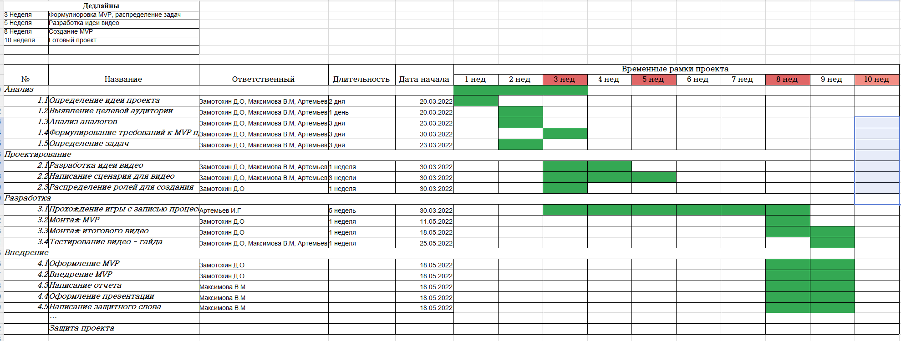

ОПРЕДЕЛЕНИЕ ПРОБЛЕМЫ

Мы воспользовались рядом эффективных способов выявления основных проблем потребителя:
- Провели опрос, по итогу которого выяснили, что большинство из опрошенных пытаются найти информацию, по прохождению игры, когда сталкиваются с проблемными моментами.
- Проанализировали конкурентов;
- Проанализировали поисковые запросы.
Рассмотрев и обобщив данную информацию, мы выявили проблему – непонимание основных принципов игры factorio без вспомогательных подсказок.

Подходы к решению проблемы
Мы исследовали то, какие моменты игры являются наиболее затруднительными. Также, поняли, на каком этапе люди чаще всего теряют интерес к прохождению.
Для решения этих проблем мы создали динамичное видео, не дающее пользователю заскучать, тем самым повышая его интерес к прохождению игры самостоятельно.
Также, в видео добавлены полезные хитрости, которые помогут в процессе прохождения.
Таким образом, были рассмотрены подходы к решению проблемы потери интереса к игре.

АНАЛИЗ АНАЛОГОВ

Мы обнаружили конкурентов, которые предоставляют свое решение на аналогичном рынке и работающее с целевой аудиторией, что и наш разрабатываемый продукт.
Аналоги:
- Сайт с текстовым гайдом: https://habr.com/ru/company/itsumma/blog/551622/
Достоинства:
- Подробное описание всех механик игры
- Текстовое изложение информации
Недостатки:
- Не будет интересно тому, кто не ознакомился с общим концептом игры
- Видео https://yandex.ru/video/preview/?filmId=14056203593020640646&from=tabbar&parent-reqid=1651666026610520-8569066921056223676-vla1-3355-vla-l7-balancer-8080-BAL-3076&text=игроки+фото+factorio&url=http%3A%2F%2Ffrontend.vh.yandex.ru%2Fplayer%2FvHp1BqBcNtVo
Достоинства:
- Возможность увидеть все прохождение игры
- Заинтересовывает пользователя
Недостатки:
- Затратно по времени

Требования к продукту и к MVP
Таблица 2 – Требования к продукту и к MVP
Код | Требование | Источник | Приоритет | Примечание  Взаимосвязи с другими требованиями
Устройство сайта
Т1_1 | Вызывающая обложка для видео | Команда проекта | Высокий
Т1_2 | Видео должно быть динамичным | Команда проекта | Высокий
Т1_3 | Информация в видео должна быть структурирована | Команда проекта | Высокий
Продолжение таблицы 2

СТЕК ДЛЯ РАЗРАБОТКИ
Платформа для разработки обложки – Adobe Photoshop
Платформа для разработки видео – Adobe Premiere Pro
Платформа для выгрузки и хранения видео – Google Drive

Заключение
Рассмотренные проблемы в рамках данной проектной работы, являются весьма важными при привлечении новых пользователей в игру. Приведенный вариант решения может позволить в дальнейшем повысить уровень заинтересованности пользователей в игре
Основные технические решения, которые были предложены в данной проектной работе, включают в себя следующие аспекты:
- Платформа для разработки обложки – Adobe Photoshop - многофункциональный графический редактор
- Платформа для разработки видео – Adobe Premiere Pro - программа нелинейного видеомонтажа
- Платформа для выгрузки и хранения видео – Google Drive - сервис хранения, редактирования и синхронизации данных
В итоге представлен эффективный продукт, позволяющий потребителю:
- Ознакомиться с игрой в короткий промежуток времени
- Получить понимание об основных аспектах игры
Целью данной работы являлась разработка видео-гайда, позволяющего пользователям игры factorio ознакомиться с игрой посредством динамичного и завлекающего видео.
Исходя из поставленной цели, в работе были определены следующие задачи:
- Пройти игру, то есть произвести запуск ракеты
- Проанализировать существующие аналоги
- Разработать сценарий для видео
- Разработать видео-гайд
Таким образом, все цели и задачи, поставленные вначале написания данной проектной работы, были полностью выполнены и освещены.

список литературы
- Factorio. — Текст : электронный // Steam : [сайт]. — URL: https://steamcommunity.com/app/427520 (дата обращения: 23.05.2022)
- Обучение: Быстрый старт. — Текст : электронный // WikiFactorio : [сайт]. — URL: https://wiki.factorio.com/Tutorial:Quick_start_guide/ru (дата обращения: 16.06.2022).

